Log-in (Appassionato di animali domestici, Veterinario, Ente privato/pubblico)
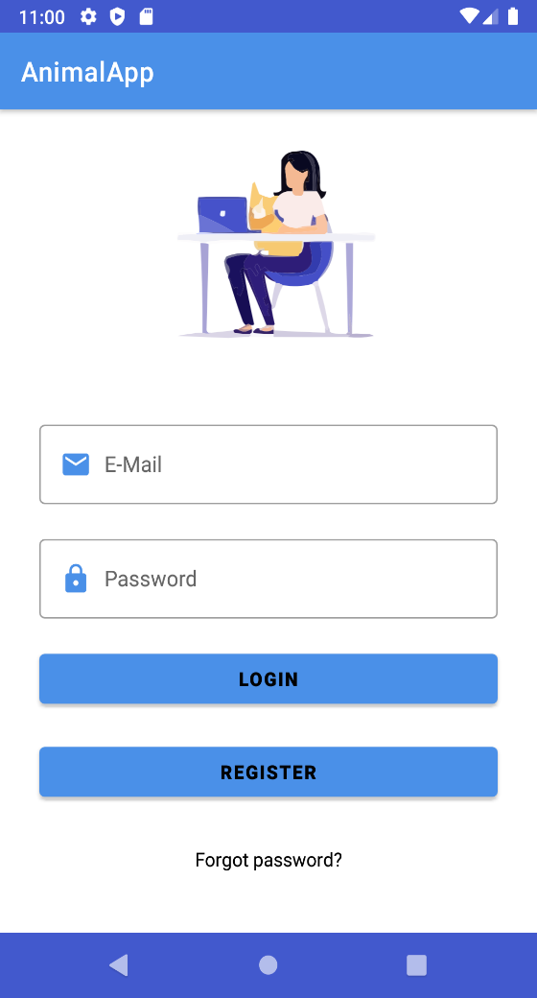
Il log-in può avvenire inserendo i dati (E-mail e password) relativi al proprio account

Registrazione
Per la registrazione prima di tutto bisogna indicare a quale categoria appartieni:
    - Appassionato di animali
    - Veterinario
    - Organizzazione

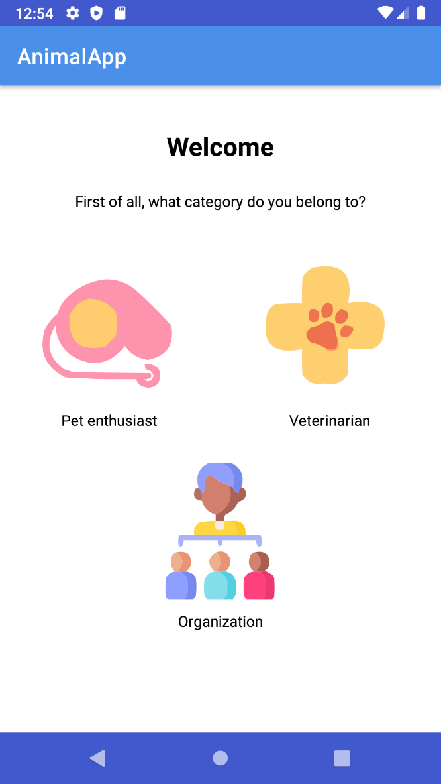

Registrazione Appassionato di animali

Per la registrazione sono richiesti i seguenti dati:
    - Nome e Cognome
    - E-Mail
    - Username
    - Password

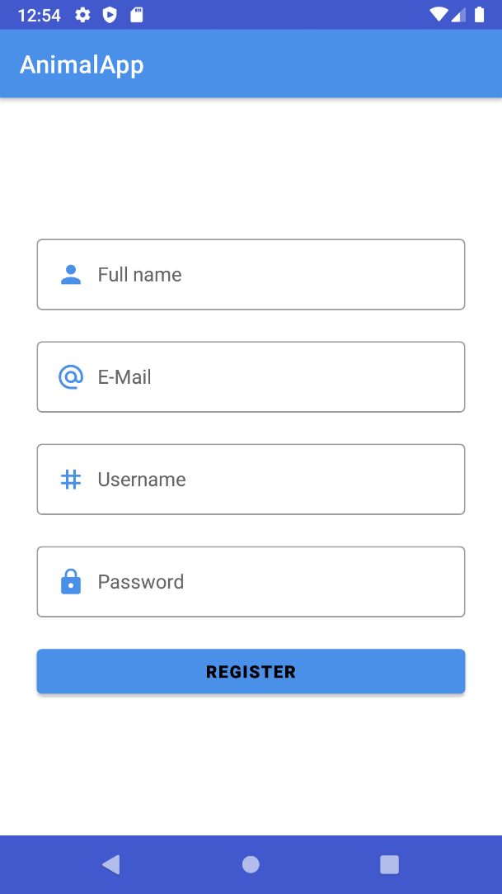

Registrazione Veterinario
Per la registrazione sono richiesti i seguenti dati:
    - Nome e Cognome
    - E-Mail
    - Nome clinica
    - Numero di telefono
    - Indirizzo
    - Password

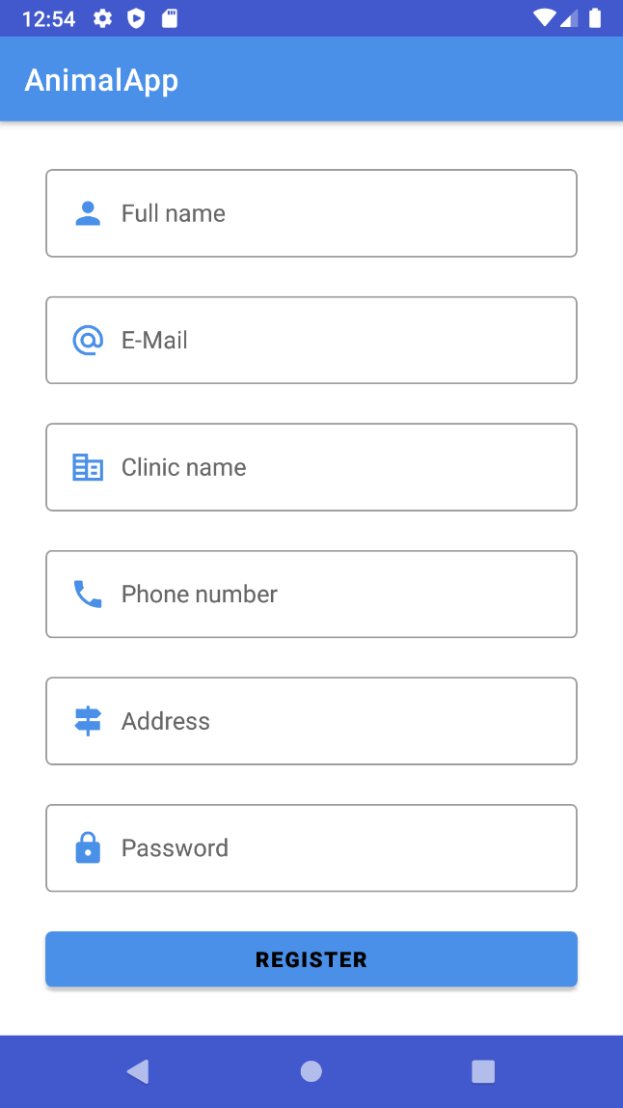

Registrazione Ente pubblico\Ente privato
Per la registrazione sono richiesti i seguenti dati:
    - Nome e Cognome
    - E-Mail
    - Nome clinica
    - Numero di telefono
    - Indirizzo
    - Password
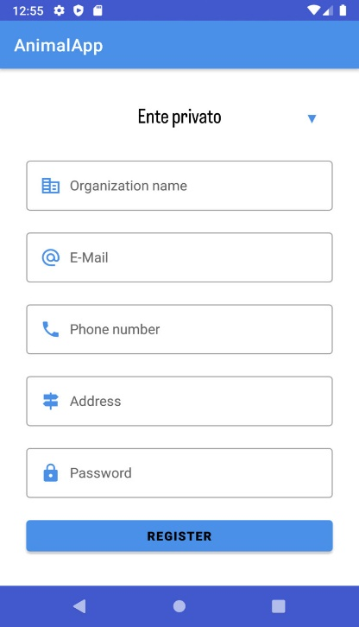
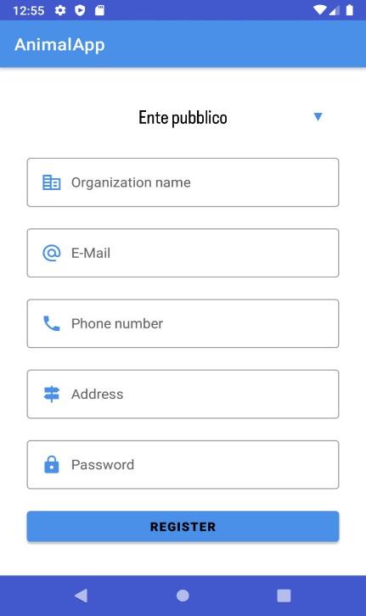

Recupera password
Per il recupero password sono richiesti i seguenti dati:
    - E-Mail

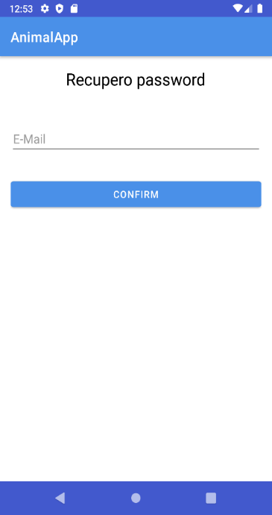

Logout
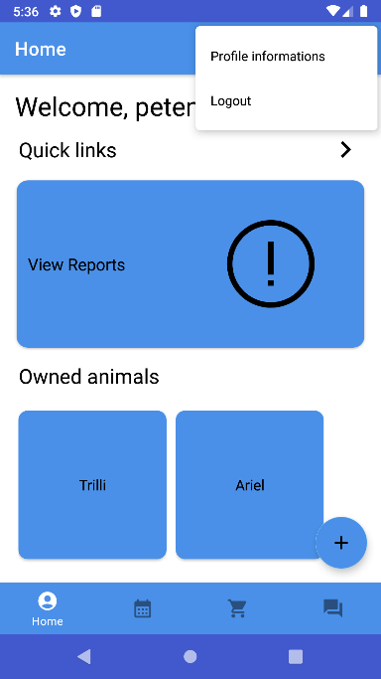

Inserimento Animali utente

Ogni Utente avrà la possibilità di inserire il proprio animale attraverso un bottone. Una delle diverse operazioni possibili consiste nel tenere traccia dei dati del proprio animale, affinché poi siano visualizzabili sia dall’Utente stesso che dal Veterinario, con la differenza che quest’ultimo potrà visualizzare tutti gli animali presenti nel sistema, mentre l’Utente solo i propri.
Per inserire un’animale sono richiesti i seguenti dati:
    - Nome animale
    - Specie
    - Razza
    - Codice microchip
    - Data di nascita

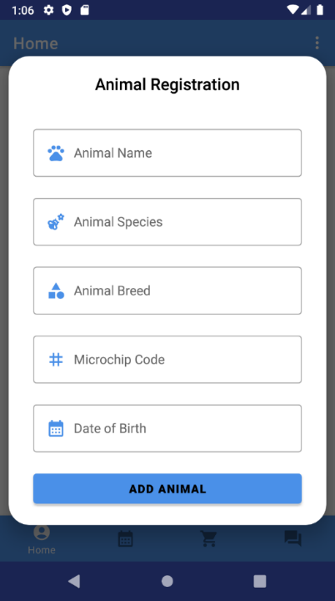
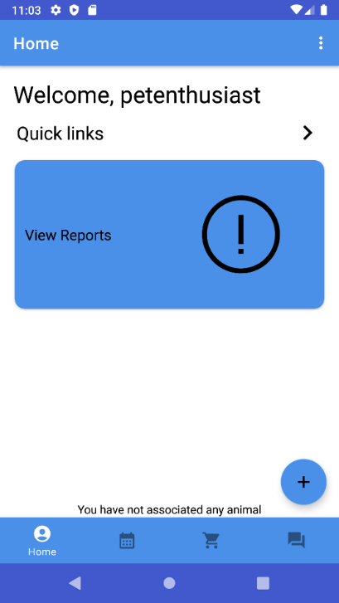

Visualizzazione e Modifica degli animali
Nella schermata Home del Pet Enthusiast cliccando sul nome dell’animale sarà possibile visualizzare e modificare il profilo dell’animale. Cliccando Edit Profile sarà possibile modificare il profilo.
Per modificare le informazioni dell’animale seguenti dati:
    - Scelta del Veterinario
    - Peso
    - Altezza
    - Descrizione del comportamento

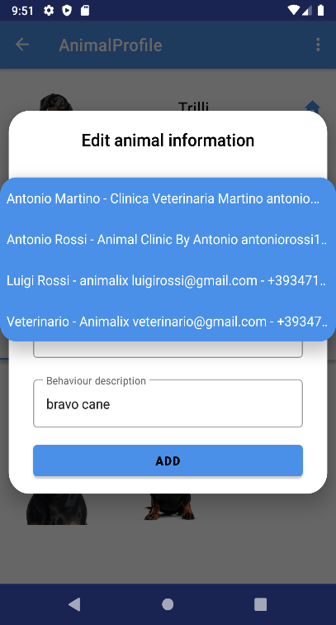
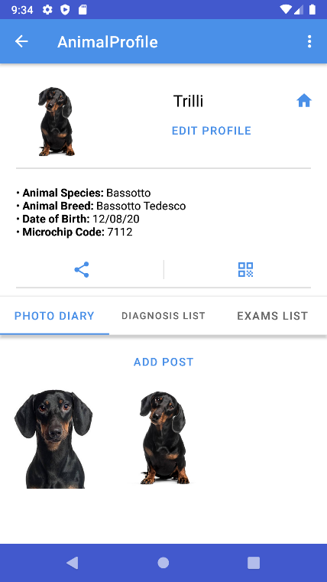
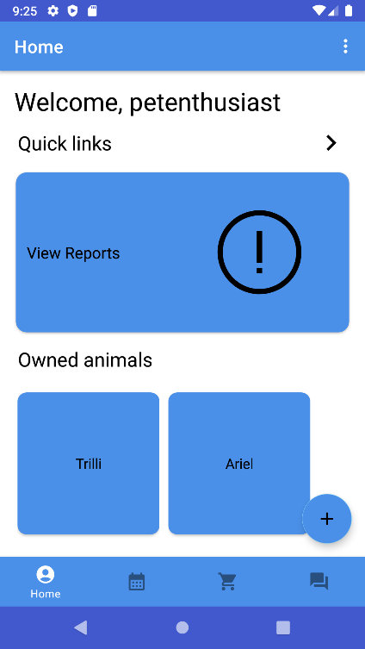

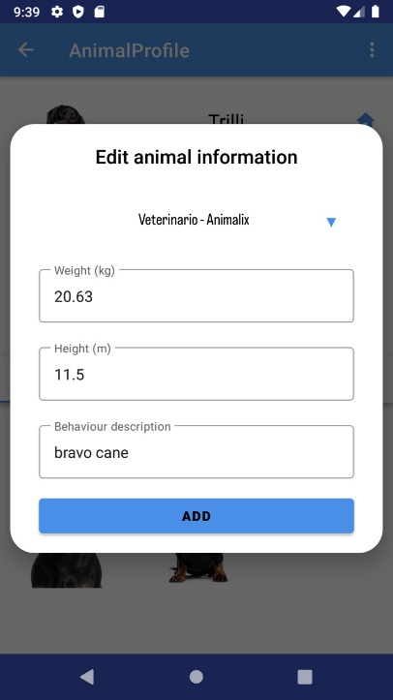

Gestione ed Assegnazione delle proprietà di un animale
Nella schermata AnimalProfile cliccando sul pulsante (⌂) sarà possibile visualizzare se l’animale è in carico oppure assistito .
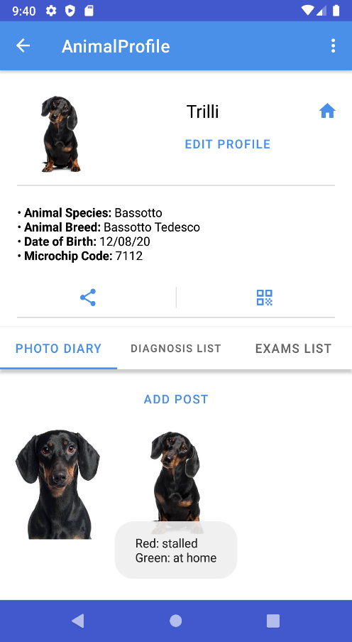

Caricamento /Scaricamento/Visualizzazione per ogni animale, dei materiali quali immagini, ecc.…
Nella schermata AnimalProfile cliccando su ADD POST sarà possibile caricare immagini, testi ,video, ecc.. , per ogni animale.
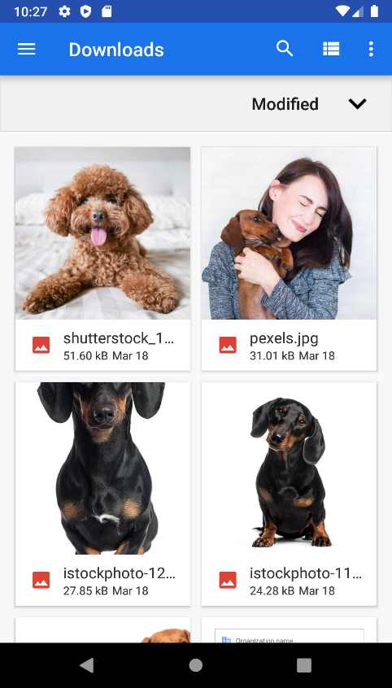
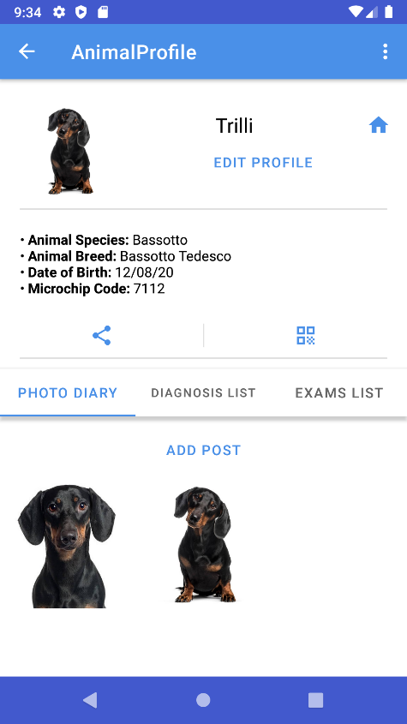

Condivisione dei dati pubblici di un animale
Nella schermata AnimalProfile cliccando sul simbolo di condivisione sarà possibile visualizzare e condividere l’AnimalCard del proprio animale.
Cliccando il simbolo qrcode sarà possibile visualizzare il qrcode.

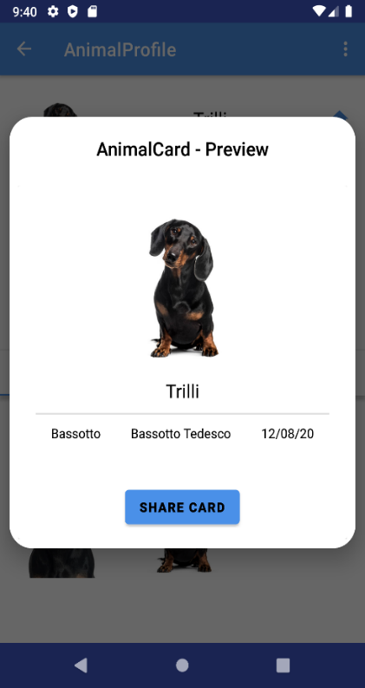
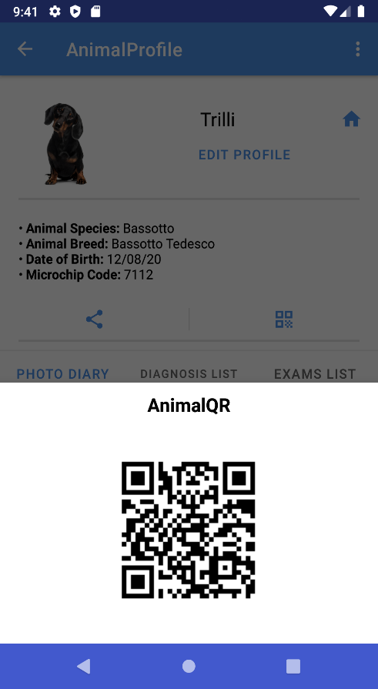
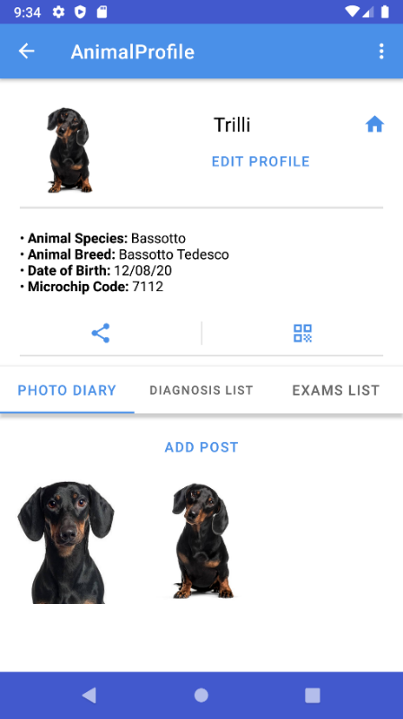

Condivisione della posizione di una segnalazione di un animale
Nella schermata di Home di qualsiasi user (pet enthusiast, veterinario e enti) cliccando su View Reports è possibile visualizzare le segnalazioni di animali.
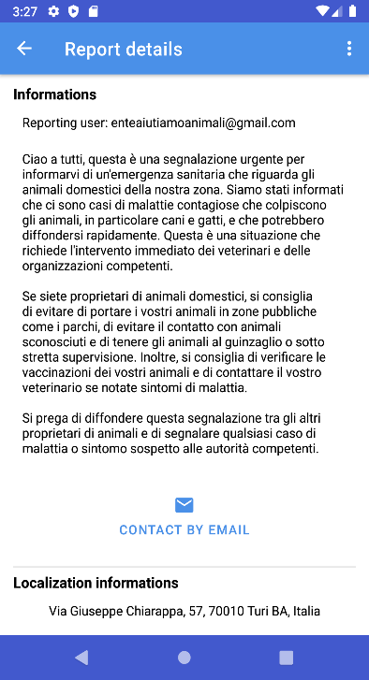
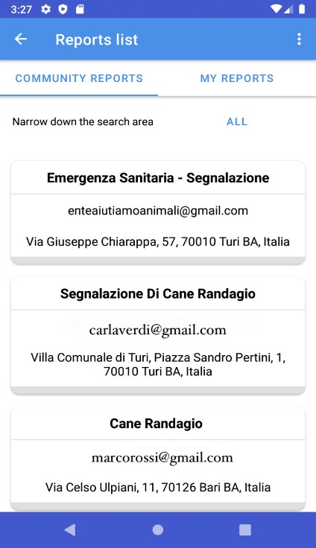
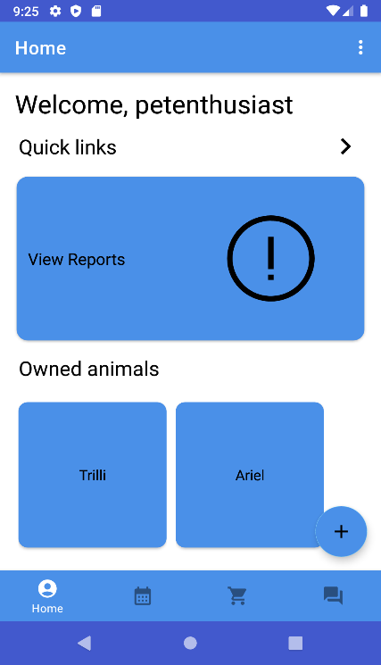
È possibile contattare tramite email e visualizzare la posizione grazie all’uso di app terze come Google maps.

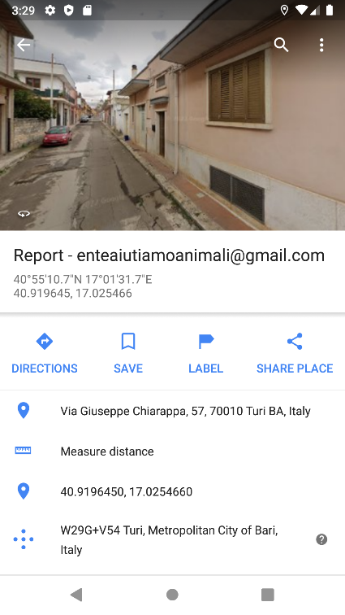
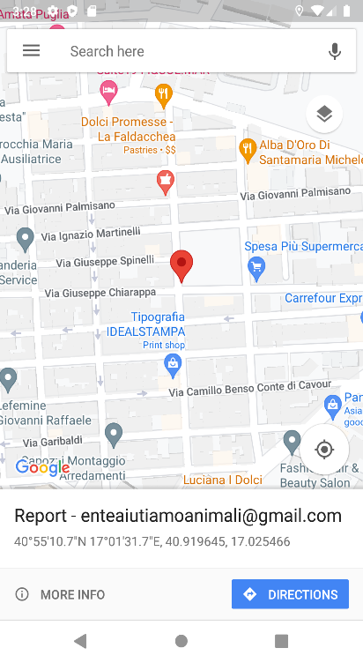
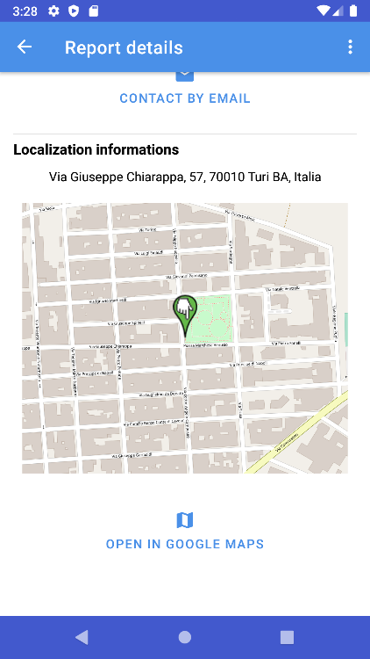

Aggiunta spese
Per aggiungere le spese sono necessari i seguenti dati:
    - Scelta dell’animale
    - Prodotto
    - Costo
    - Quantità
    - Categoria
    - Data di acquisto

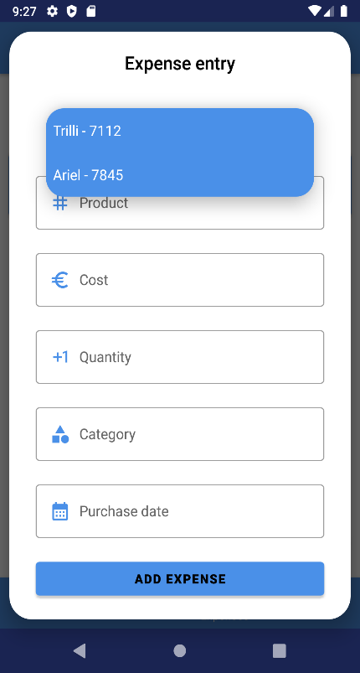

Visualizza spese

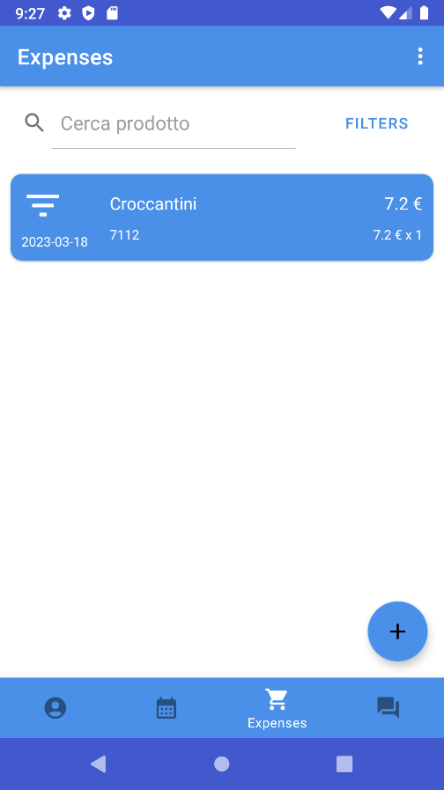

Filtra spese
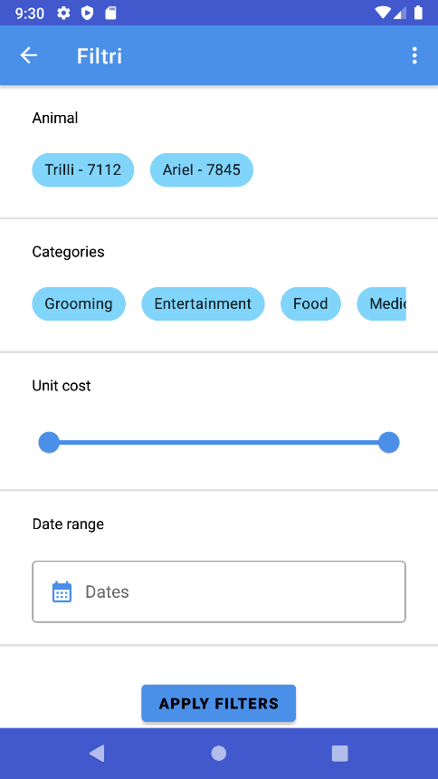

Cancella spesa

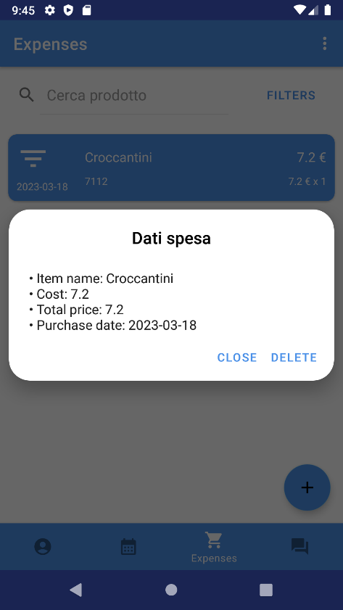

Visualizza profilo
Tutti gli user possono visualizzare il proprio profilo.
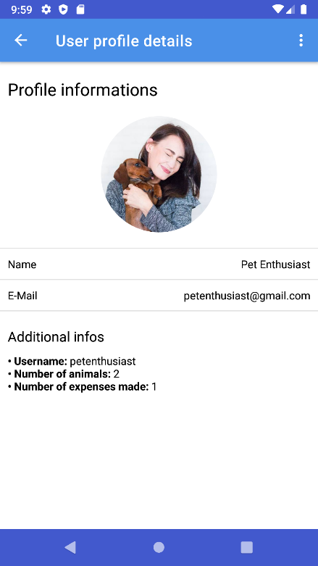

Aggiungi diagnosi (Veterinario)

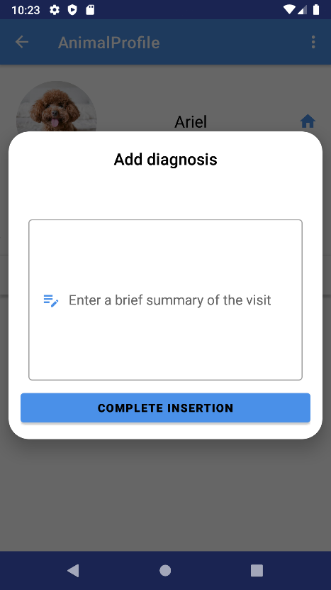

Aggiungi esame (Veterinario)
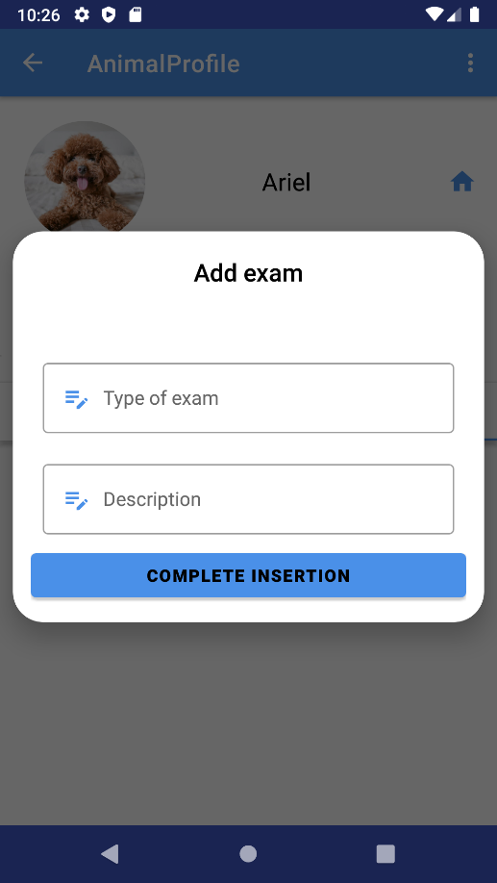

Visualizza ,Modifica e Elimina diagnosi (Veterinario)

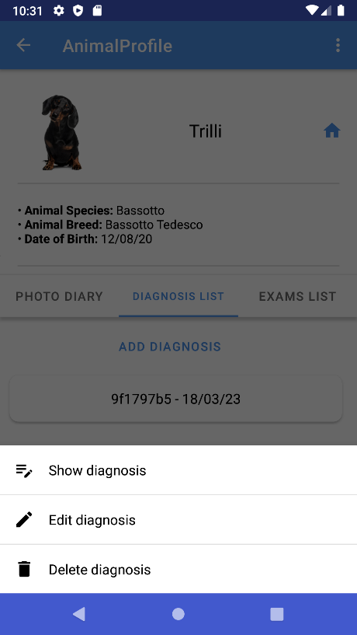

Visualizza richieste

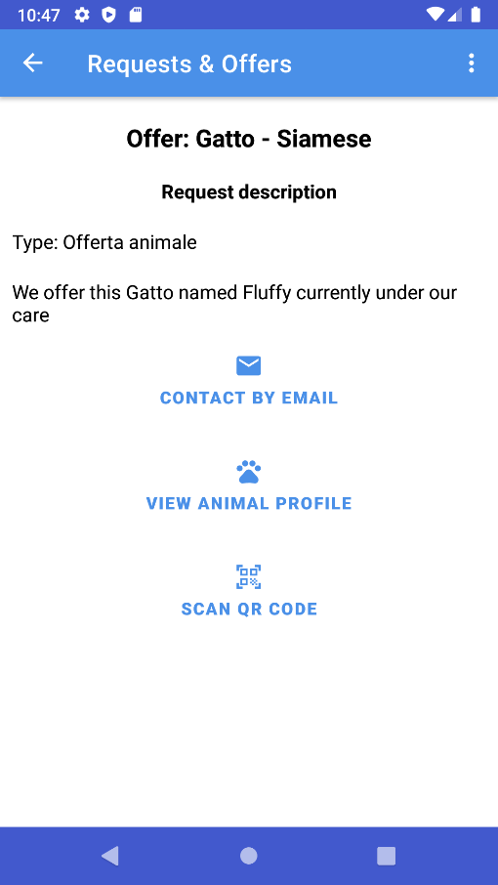
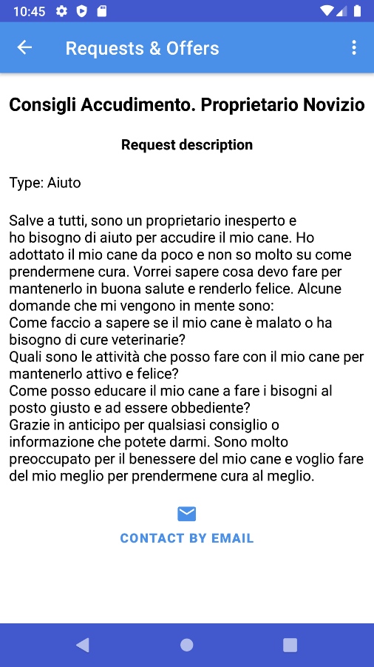
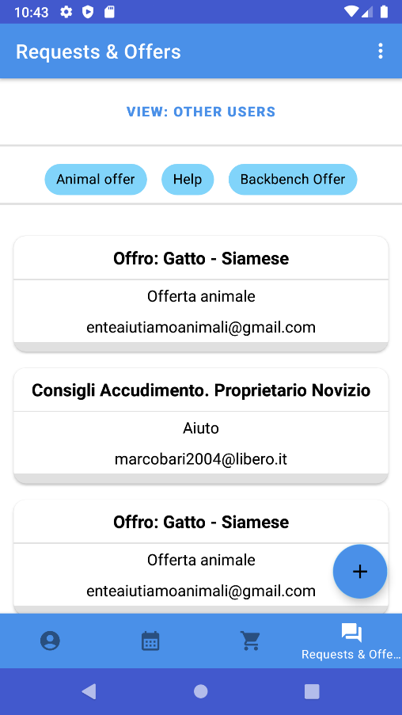

Aggiungi richiesta

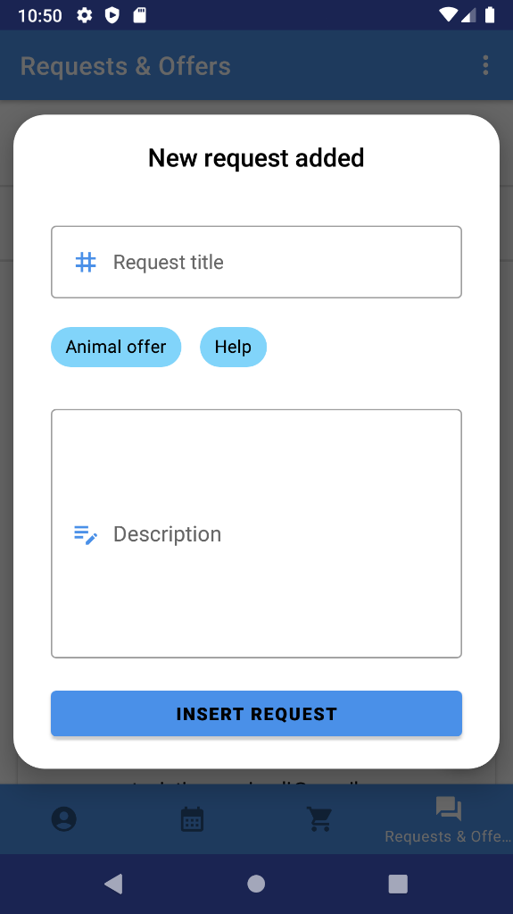

Importa Animale (Ente)

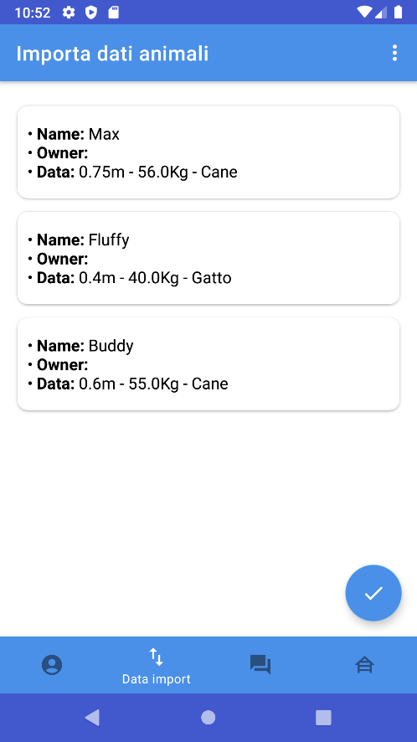

Visualizza pokanimal
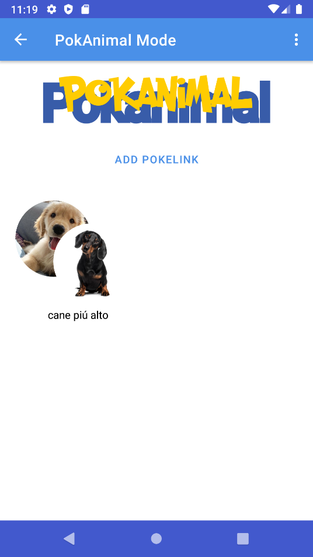

Aggiungi e Cancella pokanimal

